Ketentuan Projek dan Pembuatan Laporan Web Programming II
- Pembagian Kelompok dilakukan pada pertemuan ke-1
- Tugas ini dikerjakan secara kelompok dengan maksimal 1 kelompok sebanyak 5 mahasiswa atau disesuaikan dengan jumlah mahasiswa dalam satu kelas
- Untuk pembagian kelompok disuahakan sama dengan kelompok pada matakuliah lain
- Ketentuan :
- Sistem penilaian:
INDIKATOR PENILAIAN | TEKNIK PENILAIAN | BOBOT PENILAIAN
Orisinalitas Tema | Hasil Presentasi | 20%
Ketepatan waktu mengerjakan projek | Hasil Presentasi | 10%
Kesesuaian luaran yang dihasilkan | Hasil Presentasi | 10%
Kemampuan memahami script | Hasil Presentasi | 30%
Manfaat Program aplikasi terhadap permasalahan yang dihadapi | Hasil Presentasi | 30%
Total |  | 100%

- Masing-masing kelompok wajib demo program yang telah dikerjakan (Presentasi) pada pertemuan ke 13-15(sesuai dengan urutan kelompok)
- Dosen secara berkala memeriksa Projek yang mahasiswa buat dan memantau perkembangannya.
- Sebelum presentasi, Setiap ketua kelompok wajib membuat list pembagian tugas anggota kelompoknya, dan menyerahkan ke dosen pengajar.
KELOMPOK 1
Tema Projek : Sistem Informasi Akademik Sekolah
No | NIM | Nama | Tugas | Nilai Projek
1 | NIM Ketua | Nama Ketua | - …….  - …….  - …….. | 1-100 (diisi oleh dosen)
2 | Nama Anggota 1 | Nama Anggota 1 | - ………  - ………  - ……… | 1-100 (diisi oleh dosen)
3 | Nama Anggota 2 | Nama Anggota 2 | - ……..  - ……… | 1-100 (diisi oleh dosen)
4 | dst | dst | dst | dst
5 | dst | dst | dst | dst
Note:
- Mahasiswa yang tidak hadir presentasi nilai projek (UTS+UAS(55%)) otomatis 0 (jika tidak ada kontribusi dalam projek, diskusikan dengan anggota kelompok)
- Nilai Projek tiap anggota kelompok akan berbeda-beda sesuai dengan kemampuan dan tugas mereka dalam projek
Konten Laporan PROJECT Web Programming II
COVER
Kata Pengantar
Daftar Isi

BAB I : PENDAHULUAN
1.1. Latar Belakang Masalah
1.2. Tujuan Dan Manfaat
1.3. Ruang Lingkup

BAB II : PEMBAHASAN
2.1. Landasan Teori
2.2. Analisa Kasus ( Pembahasan / Perancangan)
A. Spesifikasi File
B. Flowchart
C. Implementasi Antar Muka

BAB III : PENUTUP
3.1. Kesimpulan
3.2. Saran

Daftar Pustaka
Lampiran

Ketentuan penulisan Laporan:
- Laporan dan Program Aplikasi dikumpulkan sesuai jadwal yang telah ditetapkan
- Laporan ditulis dengaan menggunakan font jenis Times New Roman 12, spasi 1,5 kertas A4
- Margin penulisan Atas 3 cm, Kiri 4 cm, Kanan 3 cm, Bawah 2.5 cm

Latar Belakang Masalah
Berisikan alasan pemilihan judul Projek, dengan cara menguraikan dan menjelaskan permasalahan yang diangkat oleh Kelompok

Tujuan dan Manfaat
Kelompok menguraikan tentang tujuan pembuatan Projek dan manfaat pembuatan projek. Tujuan pembuatan projek lebih mengarah pada apa yang ingin dicapai dari pembuatan projek Sedangkan manfaat Pembuatan Projek terbagi atas manfaat untuk penulis dan manfaat untuk pembaca.

Ruang Lingkup
Adalah batasan masalah yang akan dibahas dalam projek yang dibuat

Spesifikasi File
Menjelaskan table-tabel yang digunakan dalam projek.
Contoh:
Spesifikasi File Barang
Nama File : Barang Masuk
Akronim : Barang
Fungsi : Menyimpan data barang
Tipe File : File Master
Organisasi File : Index Sequential
Akses File : Random
Media : Hard Disk
Panjang Record : 44 Byte
Kunci Field : Kodebarang
Software : Xampp

Tabel II.1

Spesifikasi File Daftar Harga
No | Elemen Data | Akronim | Tipe | Panjang | Keterangan
1. | Kode Barang | kodebarang | Char | 6 | Primary Key
2. | Nama Barang | namabarang | Varchar | 30
3. | Quantitiy | qty | Int | 8

Flowchart
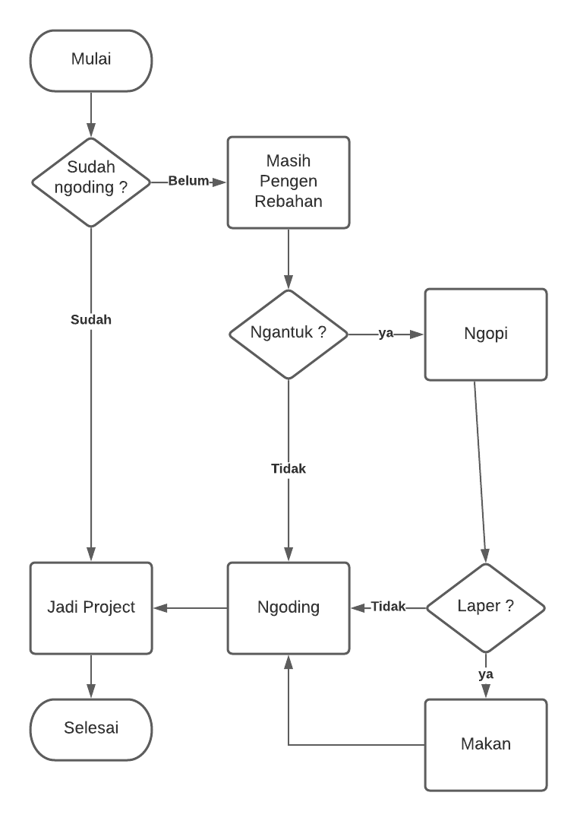
Gambar II.2 Contoh FLowchart

Implementasi Antar Muka
Implementasi antar muka pada aplikasi yang telah dibuat
Contoh:
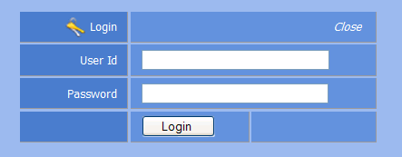
Gambar II.3 Halaman Login
Kesimpulan
Berisi tentang uraian perubahan sistem yang telah dilakukan untuk menjawab masalah yang di tuliskan di latar belakang masalah (Bab 1).

Saran
Menguraikan saran yang mendukung keberhasilan dari implementasi program yang diusulkan serta pengembangan ke arah yang akan datang

Lampiran
Lampiran berisi biodata kelompok
Kelompok | Link
Kelompok 1 | https://drive.google.com/drive/folders/1V-EAg9R-d9Q9wSII-KVHym6_o6RQsL37?usp=sharing
Kelompok 2 | https://drive.google.com/drive/folders/1WOgRC7PqhtWROe3fg0Sdq-9WXRCojvPd?usp=sharing
Kelompok 3 | https://drive.google.com/drive/folders/1rbcIU9LF6MBP12gDPMWrkq8sOq5mjMGx?usp=sharing
Kelompok 4 | https://drive.google.com/drive/folders/1mUKw7jtYR0Hesf6-BbWXycP2XDED6mP4?usp=sharing
Kelompok 5 | https://drive.google.com/drive/folders/1m6CRC772JmiAx8zaFmoq7kTv0iR_4fay?usp=sharing
Kelompok 6 | https://drive.google.com/drive/folders/1cr_hC4l8sLhExDpi_HszqIZAgMYUbiBJ?usp=sharing
Kelompok 7 | https://drive.google.com/drive/folders/1q96mvnyadTzTv4SvDG4Ev0RKgbbadZBn?usp=sharing
Kelompok 8 | https://drive.google.com/drive/folders/1SvN3-gs_As7nSf73PHdmnp4KKhz6U0oq?usp=sharing
Kelompok 9 | https://drive.google.com/drive/folders/1Vjl7hEP8Rlayg5h0n_w72sYMKHVwW5BY?usp=sharing
Kelompok 10 | https://drive.google.com/drive/folders/1P_T7AEeITyzJZIJlROJkjYc73G8w375u?usp=sharing
Kelompok 11 | https://drive.google.com/drive/folders/1KVqcex0sIHfrVCuwEuns6YgoNWQewNev?usp=sharing
Kelompok 12 | https://drive.google.com/drive/folders/1DjWfrb894YjTFm_5vsjGaVtbKvCFdubT?usp=sharing

